**Министерство образования Республики Башкортостан**

Государственное бюджетное профессиональное образовательное учреждение

**Уфимский колледж радиоэлектроники, телекоммуникаций и безопасности**

|  |  |
| --- | --- |
|  | УТВЕРЖДАЮ  Зам. директора  _____________ Л.Р. Туктарова  «_____» ______________2016 г. |

)

Методическая разработка

по дисциплине «Математика»

Обобщающий урок по теме:

«Путешествие в страну «Тригонометрия»

|  |
| --- |
| СОГЛАСОВАНО  Зав. кафедрой математических  и естественнонаучных дисциплин  _____________ Султанова В.Ф. |
| РАЗРАБОТАЛ:  Преподаватель  _____________ Султанова В.Ф. |

Уфа- 2016

**План**

**открытого урока по дисциплине «Математика»**

**Тема урока:** « Путешествие в страну «Тригонометрия»

**Тип урока:** обобщающийурок

**Метод обучения:** применениеигровых технологий

**Внутрипредметные связи:**  физика, астрономия, электротехника

**Внутрипредметные связи:** разделы математики - стереометрия, дифференциальное и интегральное исчисление, аналитическая геометрия, ряды, комплексный анализ

**Цели урока:**

***Учебные:***

Повторить пройденный материал по разделу «Тригонометрия»:

* определение тригонометрических функций;
* связь между градусной и радианной мерой угла;
* свойства тригонометрических функций;
* основные формулы тригонометрии,
* вычисление значений тригонометрических выражений;
* решение тригонометрических уравнений и неравенств.

***Воспитательные:***

1. Воспитывать интерес к занятиям математикой, интерес к интеллектуальному труду;
2. Воспитывать самостоятельность, уверенность в своих силах.

***Развивающие:***

1. Развивать у студентов память, аналитические способности;
2. Развивать умения и навыки решения задачи по тригонометрии;
3. Развивать кругозор студентов о применении тригонометрии в других дисциплинах.

**Учебно-наглядные и ТСО:** компьютер, мультимедийный проектор, экран.

**Ход урока:**

1. Организационная часть;

* Вступительное слово преподавателя, постановка темы и целей урока;

1. Соревнование команд:

* Блиц-турнир (проверка знаний основных понятий и определений, табличных значений тригонометрических функций, некоторых формул);
* Морской бой (решение простейших задач по тригонометрии);
* Найди ошибку в формулах;
* Реши задачу (решение тригонометрического уравнения);
* Остров «Физика» (приложение тригонометрии в механике;
* Пройди тест;

1. Заключительная часть. Подведение итогов .

**Литература:**

1 Колягин Ю.М. , Луканкин Г.Л., Яковлев Г.Н., Математика в 2-х томах, Учебное пособие - М. Новая волна, , 2015 г.;

2. Алимов Ш.А., Колягин Ю.М. , Ткачева М.В. и др., Алгебра и начала анализа. 10-11 классы: учебник для общеобразовательных учреждений: базовый уровень общеобразова, 2015 г.;

3. Бродский Я.С., Математика. Тесты для школьников и поступающих в ВУЗы, 2015 г.;

4. Мордкович А.Г. Алгебра и начала анализа 10 - 11классы: Учебник, задачник М.: Мнемозина, 2014.

СОДЕРЖАНИЕ

1. **Вступительное слово преподавателя**

Мы завершили изучать большой раздел математики, который называется «Тригонометрия». Знание тригонометрических функций, их свойств, умение вычислять значения тригонометрических функций, решать тригонометрические уравнения и неравенства пригодятся вам на уроках математики при изучении таких разделов, как стереометрия, дифференциальное и интегральное исчисление, комплексные числа, ряды, дифференциальные уравнения. Знание тригонометрии поможет вам и при изучении других дисциплин- физики, электротехники, спецкурсов.

Сегодня у нас обобщающий урок по теме «Тригонометрия», на котором вы продемонстрируете, как усвоили учебный материал. Урок пройдет в необычной форме, в виде небольшого путешествия по стране «Тригонометрия». Вся группа поделится на команды, которые будут соревноваться между собой, участвуя в различных испытаниях. А в завершении вы напишете тест. Итак, в добрый путь!

**2. Соревнование команд:**

**2.1. Блиц-турнир**

Обеим командам громко в быстром темпе зачитываются вопросы блиц- турнира. Представители команд, если знают ответ, поднимают руку и отвечают на вопрос. В случае правильного ответа команда получает 1 балл.

1. Что изучает тригонометрия?
2. Чему равно число ?
3. Какой четверти принадлежит угол ?
4. Основное тригонометрическое тождество;
5. Область определения функции ;
6. Область значений функции ;
7. Угол, равный части полного оборота называется…..;
8. График функции тангенс называется …
9. Период функции синус равен….
10. Какой четверти принадлежит угол ?
11. Наибольшее значение функции ;
12. В прямоугольном треугольнике синус острого угла – это…..
13. Может ли для одного и того же угла ?
14. Среди функций ,  указать четную;
15. Функция, обратная  называется ….
16. Назвать нули функции ;
17. Какая из функций  не является непрерывной?
18. Сколько радиан в полном обороте ?
19. Дать определение синуса числового аргумента;
20. Какое из уравнений  не имеет решений?
21. На каком отрезке функция  будет обратимой?
22. Что такое угол в 1 радиан?
23. Область значений функции тангенс?
24. Сколько градусов в развернутом угле?
25. Чему равен период функции котангенс?
26. Назвать среди функций  монотонную?
27. Область определения функции арктангенс?

28. Назвать наименьшее и наибольшее значение функция косинус;

**2.2 Морской бой**

Перед вами два поля, на каждом из них по два кораблика. Команда, выбрав себе поле, должна «подбить» на нем корабли. За каждый подбитый квадратик команда получает по 2 балла. Команды должны уложиться в 10 минут.

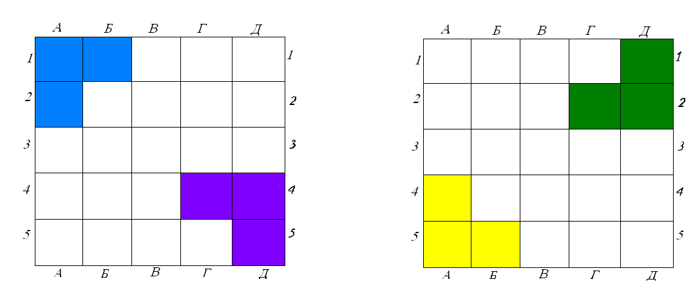

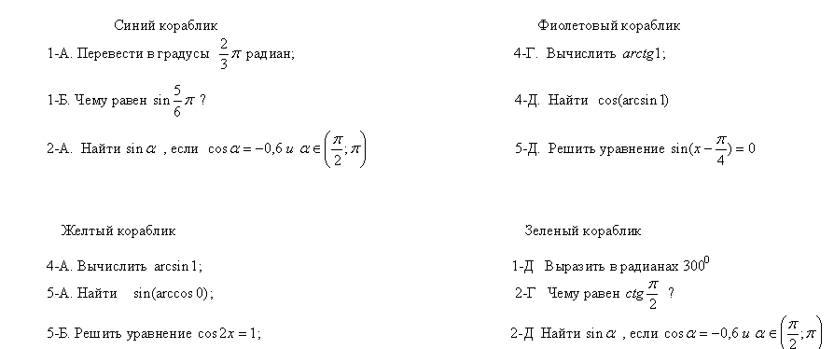

**2.3. Найди ошибку в формулах**

В этом конкурсе проверяется знание студентами формул тригонометрии. Нужно увидеть неточности в формулах и «исправить» ошибки. Каждая найденная ошибка дает команде 1 балл.

Задание 1-ой команде Задание 2-ой команде

 

* 1. **Реши задачу**

В этом конкурсе проверяется умение решать тригонометрические уравнения. Команды получают задание и представитель команды, первой решившей уравнение, покажет решение задачи на доске. В случае правильного решения команда получает 10 баллов.



**2.5. Остров «Физика»**

Этот конкурс покажет, как можно применить знания тригонометрии в физике. Представитель одной из команд в случае правильного решения задачи приносит команде 10 баллов. Команде дается задание: найдите угол наклона горы, если в начале движения скорость вагонетки была равна нулю, а затем она двигалась с ускорением 5 м/с2 (трением пренебречь) ?

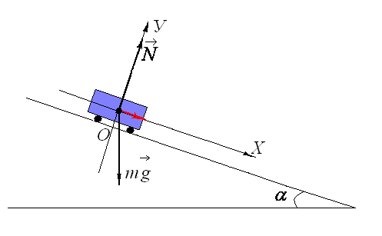

**2.6. Пройди тест**

Все участники мероприятия получают задания. На выполнение теста отводится 7-10 минут.

Вариант 1

1. Угол  принадлежит:

а) 1 четверти; б) 2 четверти; в) 3 четверти; г) 4 четверти;

2. В прямоугольном треугольнике АВС найти :

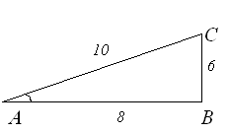

а) ; б)  в)  д) 

3. Указать верное равенство:

а); б) ;

в) ; г) ;

4. Указать неверное равенство:

а) ; б) ;

в) ; г) ;

5. График какой функции изображен на рисунке*

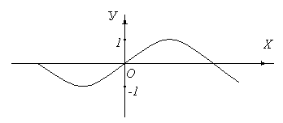

а) ; б) ; в) ; г) ;

6. Вычислить cosα , если 

а) ; б) 0; в) ; г) ;

7. Решить уравнение :

а) ; б) ; в) ; г) 

Вариант 2

1. Угол  принадлежит:

а) 1 четверти; б) 2 четверти; в) 3 четверти; г) 4 четверти;

2. В прямоугольном треугольнике АВС найти :



а) ; б)  в)  д) 

3. Указать верное равенство:

а) ; б) ;

в) ; г) ;

4. Указать неверное равенство:

а) ; б) ;

в) ; г) ;

5. График какой функции изображен на рисунке:

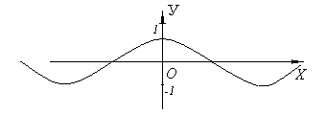

а) ; б) ; в) ; г) ;

6. Вычислить sinα , если 

а) ; б) ; в) ; г) ;

7. Решить уравнение :

а) ; б) ; в) ; г) 

Вариант 3

1. Угол  принадлежит:

а) 1 четверти; б) 2 четверти; в) 3 четверти; г) 4 четверти;

2. В прямоугольном треугольнике АВС найти :



а) ; б)  в)  д) 

3. Указать верное равенство:

а) ; б) ;

в) ; г) ;

4. Указать неверное равенство:

а) ; б) ;

в) ; г) ;

5. График какой функции изображен на рисунке:

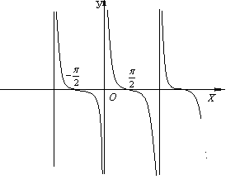

а) ; б) ; в) ; г) ;

6. Вычислить , если :

а) ; б) ; в) ; г) ;

7. Решить уравнение: :

а) ; б) ; в) ; г) 

По истечении времени команды обмениваются выполненными работами, и преподаватель предлагает командам сделать взаимопроверку, для чего на экране появляется эталон правильных ответов:

1 вариант 2 вариант 3 вариант

1-б 1-в 1-а

2-а 2-б 2-в

3-в 3-а 3-г

4-а 4-б 4-б

5-в 5-г 5-б

6-а 6-в 6-в

7-а 7-г 7-б

За каждый правильный ответ в работе каждого участника команда получает балл.

**3. Заключительное слово преподавателя.**

Подведение итогов: подсчитав все баллы , набранные командами в конкурсах , определяется победитель.